Pão caseiro
Esta receita surpreende pela textura da casca crocante e miolo fofinho. É pão italiano feito em casa, mas com gostinho de padoca!
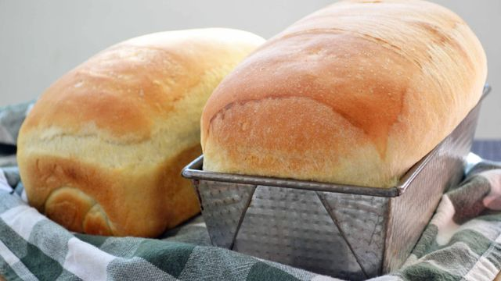
- 3 ½ xícaras (chá) de farinha de trigo
- 1 ⅓ de xícara (chá) de água
- 1 colher (sopa) de fermento biológico seco (cerca de 10 g)
- 2 colheres (chá) de sal
- farinha de trigo para polvilhar a bancada
- azeite para untar a tigela
- água para borrifar os pães
- Numa tigela grande, misture a farinha com o sal e o fermento. Acrescente a água aos poucos, misturando com uma espátula para incorporar. Deixe repousar em temperatura ambiente por 10 minutos - assim a farinha absorve melhor a água.
- Após os 10 minutos de repouso, com a espátula, revire e dobre a massa sobre ela mesma, até que esteja numa consistência mais fácil para manusear. Transfira a massa para a bancada e sove por cerca de 15 minutos - dobre, amasse, estique e amasse novamente até ficar bem lisa, macia e úmida. Se preferir, você pode sovar a massa na batedeira com o gancho em velocidade baixa.
- Unte uma tigela grande com azeite. Modele a massa de pão numa bola e transfira para a tigela untada. Cubra com um pano de prato (ou filme) e deixe em temperatura ambiente para crescer por cerca de 1 hora ou até dobrar de volume.
- Assim que a massa tiver crescido, polvilhe um pouco de farinha de trigo sobre a bancada e sove novamente a massa por mais 5 minutos. Modele novamente uma bola, cubra com o pano de prato e deixe a massa descansar por mais 10 minutos. Enquanto isso, separe uma assadeira grande e polvilhe com farinha de trigo.
- Sobre a bancada, corte a massa ao meio com uma espátula (ou faca) e modele dois pães redondos. Transfira os pães para a assadeira com a emenda da massa para baixo, cubra com o pano de prato e deixe descansar por mais 30 minutos.
- Enquanto isso, preaqueça o forno a 220 °C (temperatura alta) - assim o forno vai atingir a temperatura certa no momento em que o pão estiver crescido.
- Após os 30 minutos, com a ponta de uma faca afiada (ou estilete), faça 3 cortes paralelos na superfície de cada pão. Borrife com água e leve ao forno. Deixe assar por cerca de 30 minutos até ficarem com a casca bem dourada.
- Assim que estiverem assados, retire a assadeira do forno e, com cuidado, transfira os pães para uma grelha. Deixe esfriar antes de cortar.

